**2017-2018下学期高二期末模拟卷（4）**

**一、填空题（共14小题；共70分）**

1. 已知集合 ，，那么   ．

2. 若复数  满足 ，则复数  的模为  ．

3. 某校高一年级有学生  人，高二年级有学生  人，现采用分层抽样的方法从全校学生抽取  人，其中从高一年级学生中抽取  人，则从高三年级学生中抽取的人数为  ．

4. 从  个红球， 个黄球， 个白球中随机取出两个球，则这两个球颜色不同的概率为  ．

5. 向量 ，，且 ，实数  的值为  ．

6. 运行如图所示的伪代码，其输出的结果  的值为  ．

S  1

For I From 1 To 7 Step 2

S  S+I

End For

Print S

7. 如图，是函数  的图象的一部分，则  的值为  ．

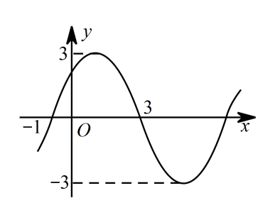

8. 若双曲线  的一条渐近线的方程为 ，则该双曲线的离心率为  ．

9. 若直三棱柱  的每条棱长均为 ， 为棱  的中点，则三棱锥  的体积为  ．

10. 已知直线 ，，平面 ．若 ，则“”是“”成立的  （从“充分不必要”“必要不充分”“充要”或“既不充分也不必要”中选填一个）条件．

11. 已知函数 ，若函数  在  上有极值，则实数  的取值范围为  ．

12. 在平行四边形  中，已知 ，．若  为  的中点，且 ，则  的值为  ．

13. 已知等比数列  的公比 ，其前  项和为 ．若 ，则  的最小值为  ．

14. 已知  是定义在  上的奇函数，且 ，函数 ，若函数  有且只有一个零点，则实数  的取值范围是  ．

**二、解答题（共6小题；共90分）**

15. 在  中，内角 ，， 所对的边分别为 ，，，且 ．

（1）求  的值；

（2）若 ，求  的值．

16. 在四棱锥  中，底面  为平行四边形， 为侧棱  的中点．

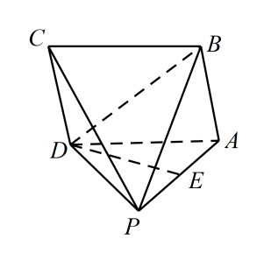

（1）求证： 平面 ；

（2）若 ，，求证：．

**模拟四答案**

**第一部分**

1. 

【解析】由题意知 ，

所以 ．

2. 

【解析】方法一：因为 ，

所以 ．

方法二：因为 ，

所以 ．

3. 

【解析】由题意知，这组数据的平均数是 ，

则其方差为 ．

4. 

【解析】从  个球中任取  个球，基本事件有  个．

其中两个球颜色相同的情形有  个红球或  个黄球，共  个．

故所求的概率为 ．

5. 

【解析】由题意知 ，且 ，解得 ．

6. 

【解析】由伪代码可知， 的取值依次为 ，，，，相应的  的值为 ，，，．故输出的  的值为 ．

7. 

【解析】由图象知 ，

所以 ．

8. 

【解析】由题意知 ，所以该双曲线的离心率为 ．

9. 

【解析】由题意知，直三棱柱  为正三棱柱，所以 ．

10. 必要不充分

【解析】因为  不具有任意性，所以 ．又因为 ，，所以 ．

11. 

【解析】．则设  上的极值点为 ．则有 ，即 ．因为 ，所以 ，所以  的取值范围是 ．

12. 

【解析】方法一：如图，建立平面直角坐标系 ，

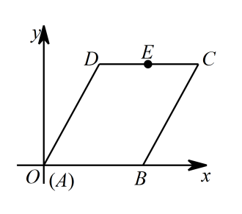

设点  的坐标为 ，，则点  的坐标为 ，点  的坐标为 ．

由 ，得 ，

所以 ．

方法二：由



得 ，

所以



13. 

【解析】因为 ，所以 ．

化简得 ．所以



当且仅当  时，等号成立．即最小值为 ．

14. 

【解析】因为  是定义在  上的奇函数，

所以 ，

所以 ，

所以 ．作出函数  的图象如图（1）所示，

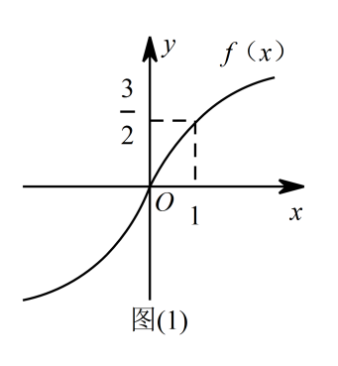

则由此得到函数  的图象如图（2）所示．

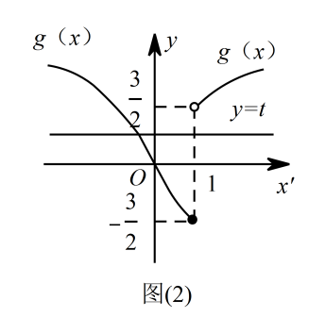

若函数  有且只有一个零点，根据图象知直线  与函数  的图象有且只有一个交点．

因为 ，

所以 ，所以实数  的取值范围是 ．

**第二部分**

15. （1） 由  及正弦定理，得 ，

即 ．

因为 ，

所以 ，

所以 ，

所以 ，

所以 ，即 ．

      （2） 因为 ，且  为锐角，

所以 ．

所以 ，

所以 ，

所以 ．

16. （1） 连接 ，交  于 ，连接 ．

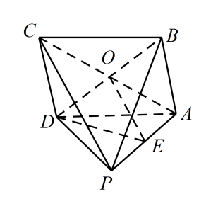

因为  是平行四边形，所以 ．

因为  为侧棱  的中点，所以 ．

因为 ，，

所以 ．

      （2） 因为  为  中点，，

所以 ，

因为 ，，所以 ．

因为 ，，，

所以 ．

因为 ，

所以 ．

17．（本小题满分14分）

（1）由题设，得

，． ………………………6分

（2）因为，所以， ……………………8分

当且仅当时等号成立． ………………………10分

从而． ………………………12分

答：当矩形温室的室内长为60 m时，三块种植植物的矩形区域的总面积最大，

最大为m2 ． ………………………14分

18．（本小题满分16分）

（1）由点*P*在直线上，

即， ………………………………2分

且，数列{}是以1为首项，1为公差的等差数列

，同样满足，所以 …………………4分

（2） ………………………6分

数列的前项和为

………………………10分

（3）

 ………………………12分



所以是单调递增，故的最小值是 ………………………16分

19．（本小题满分16分）

（1）解：由题意得 解得*c*＝1，*a*2＝2，所以*b*2＝*a*2－*c*2＝1．

所以椭圆的方程为＋*y*2＝1． ……………………………2分

（2）因为*P*(0，1)，*F*1(－1，0)，所以*PF*1的方程为*x－y*＋1＝0．

由 解得或所以点*Q*的坐标为(－，－)． ……4分

解法一：因为*kPF*·*kPF*＝－1，所以△*PQF*2为直角三角形． ……………………6分

因为*QF*2的中点为(－，－)，*QF*2＝，

所以圆的方程为(*x*＋)2＋(*y*＋)2＝． ……………………8分

解法二：设过*P*，*Q*，*F*2三点的圆为*x*2＋*y*2＋*Dx*＋*Ey*＋*F*＝0，

则 解得

所以圆的方程为*x*2＋*y*2＋*x*＋*y*－＝0． ……………………………………8分

（3）解法一：设*P*(*x*1，*y*1)，*Q*(*x*2，*y*2)，则＝(*x*1＋1，*y*1)，＝(－1－*x*2，－*y*2)．

因为＝*λ*，所以即

所以解得*x*2＝． ………………………12分

所以·＝*x*1*x*2＋*y*1*y*2＝*x*2(－1－*λ*－*λx*2)－*λy*＝－*x*22－(1＋*λ*)*x*2－*λ*

＝－()2－(1＋*λ*)·－*λ*＝－(*λ*＋) ． ………………………………14分

因为*λ*∈[，2]，所以*λ*＋≥2＝2，当且仅当*λ*＝，即*λ*＝1时，取等号．

所以·≤，即·最大值为． ………………………………16分

解法二：当*PQ*斜率不存在时，

在＋*y*2＝1中，令*x*＝－1得*y*＝±．

所以，此时 ……………10分

当*PQ*斜率存在时，设为*k*，则*PQ*的方程是*y*＝*k*(*x*＋1)，

由得(1＋2*k*2)*x*2＋4*k*2*x*＋2*k*2－2＝0，

韦达定理得  ……………………………12分

设*P*(*x*1，*y*1)，*Q*(*x*2，*y*2) ，

则



的最大值为，此时 ……………………………16分

20．（本小题满分16分）

（1）， ……………………………2分

，

为奇函数，

，即

； ……………………………4分

（2）

 ……………………………6分

|  |  |  |  |
| --- | --- | --- | --- |
|  |  |  |  |
|  |  |  |  |

在处取得极小值，在处取得极大值，

由题设，； …………………8分

**（另解：由得：，或，再验证得）**

（3）由（2）知：

①时，在上是增函数，；

②时，在上是减函数，；

③时，在上是增函数，在上是减函数，

；

④时，在上是减函数，在上是增函数，

，

时，，；

时，，；

综上： ………………………16分

**数学附加题参考答案及评分标准**

21．**【选做题】在A、B、C、D四小题中只能选做2题，每小题10分，共计20分．请在答卷纸指定区域内作答．解答应写出文字说明、证明过程或演算步骤．**

**A．选修4—1：几何证明选讲**

**证明：**因为*AB*是⊙*O*的切线，所以∠*ABD*＝∠*AEB*．

又因为∠*BAD*＝∠*EAB*，所以△*BAD*∽△*EAB*．

所以＝． ………………………… 5分

同理，＝.．

因为*AB*，*AC*是⊙*O*的切线，所以*AB*＝*AC*．

因此＝，即*BE*· *CD*＝*BD*· *CE*． ………………………… 10分

**B．选修4—2：矩阵与变换**

解（1）：解:设A的一个特征值为www.jxjxks.com,由题意知www.jxjxks.com=0,则www.jxjxks.com,

解得www.jxjxks.com或www.jxjxks.com …………………………………………………………………5分

当www.jxjxks.com1=2时，由www.jxjxks.comwww.jxjxks.com=2www.jxjxks.com，得A属于特征值2的特征向量www.jxjxks.com1=www.jxjxks.com……………8分

当www.jxjxks.com2=3时，由www.jxjxks.comwww.jxjxks.com=3www.jxjxks.com，得A属于特征值3的特征向量www.jxjxks.com2=www.jxjxks.com……………10分

**C．选修4—4：坐标系与参数方程**

由得，两式平方后相加得…………………5分

∴曲线是以为圆心，半径等于的圆．令，

代入并整理得．即曲线的极坐标方程是． …………………10分

**D．选修4—5：不等式选讲**

证明：因为*a*，*b*是正数，所以*a*2＋4*b*2≥4*ab*． ………………2分

所以*a*2＋4*b*2＋≥4*ab*＋≥2＝4．

即*a*2＋4*b*2＋≥4． ………………10分

22．解：（1）因为*PA*⊥平面*ABCD*，*AB*⊂平面*ABCD*，*AD*⊂平面*ABCD*，

所以*PA*⊥*AB*，*PA*⊥*AD*． 又*AD*⊥*AB*，

故分别以*AB*，*AD*，*AP*所在直线为*x*轴，*y*轴，*z*轴建立空间直角坐标系．

根据条件得*AD*＝．

*P*

*A*

*B*

*C*

*D*

*x*

*y*

*z*

所以*B*(1，0，0)，*D*(0，，0)，*C*(1，，0)，*P*(0，0，2)．

从而→＝(－1，，0)，→＝(1，，－2)．

………………………… 3分

设异面直线*BD*，*PC*所成角为*θ* ，

则cos*θ* ＝|cos＜，＞|＝|→⋅→→⋅→|

＝||＝．

即异面直线*BD*与*PC*所成角的余弦值为． ………………………… 5分

（2）因为*AB*⊥平面*PAD*，所以平面*PAD*的一个法向量为 →＝(1，0，0)．

设平面*PCD*的一个法向量为***n***＝(*x*，*y*，*z*)，

由***n***⊥→，***n***⊥ →，→＝(1，，－2)，→＝(0，，－2)，

得 解得

不妨取*z*＝3，则得***n***＝(2，2，3)． ………………………… 8分

设二面角*A*－*PD*－*C*的大小为*ϕ*，

则cos*ϕ*＝cos＜→，***n***＞＝→→＝＝．

即二面角*A*－*PD*－*C*的余弦值为． ………………………… 10分

23．**解**：（1）由题意可知*X*23，4，5．

当*X*23时，即二次摸球均摸到白球，其概率是*P*(*X*23)高中试卷网 http://sj.fjjy.org高中试卷网 http://sj.fjjy.org；

当*X*24时，即二次摸球恰好摸到一白球，一黑球，其概率是*P*(*X*24)高中试卷网 http://sj.fjjy.org高中试卷网 http://sj.fjjy.org；

当*X*25时，即二次摸球均摸到黑球，其概率是*P*(*X*25)高中试卷网 http://sj.fjjy.org高中试卷网 http://sj.fjjy.org． …… 3分

所以随机变量*X*2的概率分布如下表：

|  |  |  |  |
| --- | --- | --- | --- |
| *X*2 | 3 | 4 | 5 |
| *P* | 高中试卷网 http://sj.fjjy.org | 高中试卷网 http://sj.fjjy.org | 高中试卷网 http://sj.fjjy.org |

**（一个概率得一分 不列表不扣分）**

数学期望*E*(*X*2)高中试卷网 http://sj.fjjy.org． ………………………… 5分

（2）设*P*(*Xn*3+*k*)*pk*，*k*0，1，2，3，4，5．

则*p*0+*p*1+*p*2+*p*3+*p*4+*p*51，*E*(*Xn*)3*p*0+4*p*1+5*p*2+6*p*3+7*p*4+8*p*5．

*P*(*Xn*+13)高中试卷网 http://sj.fjjy.org，*P*(*Xn*+14)高中试卷网 http://sj.fjjy.org*p*0+高中试卷网 http://sj.fjjy.org*p*1，*P*(*Xn*+15)高中试卷网 http://sj.fjjy.org*p*1+高中试卷网 http://sj.fjjy.org*p*2，*P*(*Xn*+16)高中试卷网 http://sj.fjjy.org*p*2+高中试卷网 http://sj.fjjy.org*p*3，

*P*(*Xn*+17)高中试卷网 http://sj.fjjy.org*p*3+高中试卷网 http://sj.fjjy.org*p*4，*P*(*Xn*+18)高中试卷网 http://sj.fjjy.org*p*4+高中试卷网 http://sj.fjjy.org*p*5， ……………………… 7分

所以，*E*(*Xn*+1)

3×高中试卷网 http://sj.fjjy.org*p*0+4×(高中试卷网 http://sj.fjjy.org*p*0+高中试卷网 http://sj.fjjy.org*p*1)+5×(高中试卷网 http://sj.fjjy.org*p*1+高中试卷网 http://sj.fjjy.org*p*2)+6×(高中试卷网 http://sj.fjjy.org*p*2+高中试卷网 http://sj.fjjy.org*p*3)+7×(高中试卷网 http://sj.fjjy.org*p*3+高中试卷网 http://sj.fjjy.org*p*4)+8×(高中试卷网 http://sj.fjjy.org*p*4+高中试卷网 http://sj.fjjy.org*p*5)

高中试卷网 http://sj.fjjy.org*p*0+高中试卷网 http://sj.fjjy.org*p*1+高中试卷网 http://sj.fjjy.org*p*2+高中试卷网 http://sj.fjjy.org*p*3+高中试卷网 http://sj.fjjy.org*p*4+高中试卷网 http://sj.fjjy.org*p*5

高中试卷网 http://sj.fjjy.org(3*p*0+4*p*1+5*p*2+6*p*3+7*p*4+8*p*5)+ *p*0+*p*1+*p*2+*p*3+*p*4+*p*5

高中试卷网 http://sj.fjjy.org*E*(*Xn*)+1． …………………9分

由此可知，*E*(*Xn*+1)8高中试卷网 http://sj.fjjy.org(*E*(*Xn*)8)．

又*E*(*X*1)8高中试卷网 http://sj.fjjy.org，所以*E*(*Xn*)高中试卷网 http://sj.fjjy.org． ……………………… 10分

**高二期末模拟试卷（5）**

一、**填空题：本大题共14个小题,每小题5分,共70分.**

1.已知集合学科网(www.zxxk.com)--教育资源门户，提供试卷、教案、课件、论文、素材及各类教学资源下载，还有大量而丰富的教学相关资讯！，，则 .

2.设复数满足（为虚数单位），则的模为 .

3.为了解某一段公路汽车通过时的车速情况，现随机抽测了通过这段公路的200辆汽车的时速，所得数据均在区间中，其频率分布直方图如图所示，则在抽测的200辆汽车中，时速在区间内的汽车有 辆.

4.若函数的最小正周期为，则的值是 .

5.下图是一个算法的流程图，则输出的值是 .

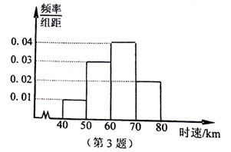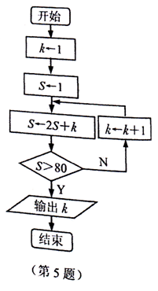

6.设向量，，，若，则实数的值是 .

7. 已知  是定义在  上的奇函数，当  时，，则  的值为   .

8.在平面直角坐标系中，双曲线的一条渐近线与直线平行，则实数的值是 .

9. 若实数 ， 满足 ，则  的最小值为  ．

10.已知圆柱的底面半径为2，高为6，圆锥的底面直径和母线长相等，若圆柱和圆锥的体积相同，则圆锥的高为 .[来源:学科网ZXXK]

11.各项均为正数的等比数列，其前项和为，若，，则数列的通项公式 .

12.已知函数，当时，的取值范围为，则实数的取值范围是 .

13.在中，已知，，在上，，若，则的长是 .

14. 已知  均为锐角，且 ，则  的最大值是  ．

**二、解答题：本大题共6个小题,共90分.**

15.如图，在平面直角坐标系中，以轴正半轴为始边的锐角和钝角的终边分别与单位圆交于点，若点的横坐标是，点的纵坐标是.

（1）求的值；（2）求的值.

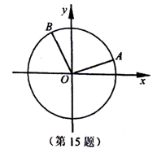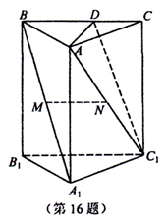

16.如图，在直三棱柱中，点分别为线段的中点.

（1）求证：平面；

（2）若在边上，，求证：.

17.如图，某城市有一块半径为40的半圆形（以为圆心，为直径）绿化区域，现计划对其进行改建，在的延长线上取点，使，在半圆上选定一点，改建后的绿化区域由扇形区域和三角形区域组成，其面积学科网(www.zxxk.com)--教育资源门户，提供试卷、教案、课件、论文、素材及各类教学资源下载，还有大量而丰富的教学相关资讯！为，设.

（1）写出关于的函数关系式，并指出的取值范围；

（2）试问多大时，改建后的绿化区域面积最大.[来源:学科网]

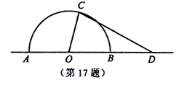

18.如图，在平面直角坐标系中，椭圆的左、右焦点分别为，为椭圆上一点（在轴上方），连结并延长交椭圆于另一点，设.

（1）若点的坐标为，且的周长为8，求椭圆的方程；

（2）若垂直于轴，且椭圆的离心率，求实数的取值范围.

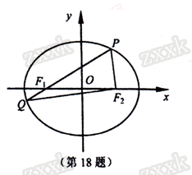

19.已知数列是公差为正数的等差数列，其前项和为，且，.

（1）求数列的通项公式；

（2）数列满足，.

①求数列的通项公式；

②是否存在正整数，使得成等差数列？若存在，求出的值；若不存在，请说明理由.

20.已知函数.

（1）当时，求曲线在处的切线方程；

（2）当时，讨论函数的单调性；

（3）当时，记函数的导函数的两个零点是和（），求证：.

***B***.（选修4-2：矩阵与变换）

已知矩阵 ， 的逆矩阵 ．

（1）求  的值；

（2）求  的特征值,特征向量．

***C***．（选修4-4：坐标系与参数方程）

在极坐标系中，直线与曲线()相切，求的值.

22. 甲、乙两支排球队进行比赛，约定先胜  局者获得比赛的胜利，比赛随即结束．除第五局甲队获胜的概率是  外，其余每局比赛甲队获胜的概率都是 ．假设各局比赛结果相互独立．（1）分别求甲队以 ，， 获胜的概率；

（2）若比赛结果为  或 ，则胜利方得  分、对方得  分；若比赛结果为 ，则胜利方得  分、对方得  分．求甲队得分  的分布列及数学期望．

23.设（，），若的展开式中，存在某连续三项，其二项式

系数依次成等差数列，则称具有性质．

（1）求证：具有性质；

（2）若存在，使具有性质，求的最大值．

**高二期末模拟试卷（6）**

**一、填空题（共14小题；共70分）**

1. 若全集为 ，，则    .

2.  为虚数单位，计算    .

3. 箱子中有形状、大小都相同的  只红球和  只白球，一次摸出  只球，则摸到的  球颜色不同的概率为  ．

4. 已知实数 ， 满足  则  的最小值是   .

5. 阅读如图所示的程序框图，若输入的  是 ，则输出的变量  的值是  ．

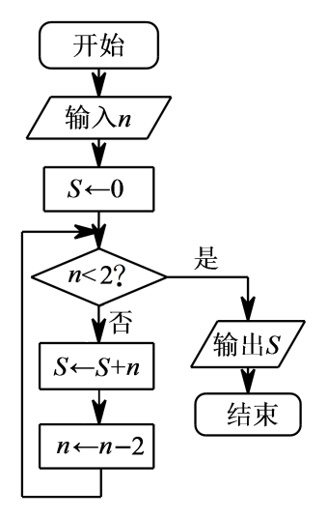

6. 已知向量 ，，则  ＝  ．

7. 已知函数  是定义在  上的奇函数，当  时，，则不等式  的解集是  ．

8. 设 ， 表示两条直线，， 表示两个平面，现给出下列命题：

①若 ，，则 ； ②若 ，，则 ；

③若 ，，则 ；④若 ，，则  .

其中正确的命题是  ．

9. 以抛物线  的焦点为焦点，以直线  为渐近线的双曲线标准方程为  ．

10. 一个圆锥的侧面积等于底面面积的  倍，若圆锥底面半径为 ，则圆锥的体积是    .

11. 函数  图象上的一个最高点和其相邻最低点的距离的最小值为  ．

12.  是等差数列  的前  项和，若 ，则  =  ．

13. 函数  若关于  的方程  至少有两个不相等的实数根，则实数  的取值范围为  ．

14. 已知 ，且 ，那么  的最小值为  ．

**二、解答题（共6小题；共90分）**

15. 如图，四棱锥  中，， 是直角梯形，，，，点  是  的中点．

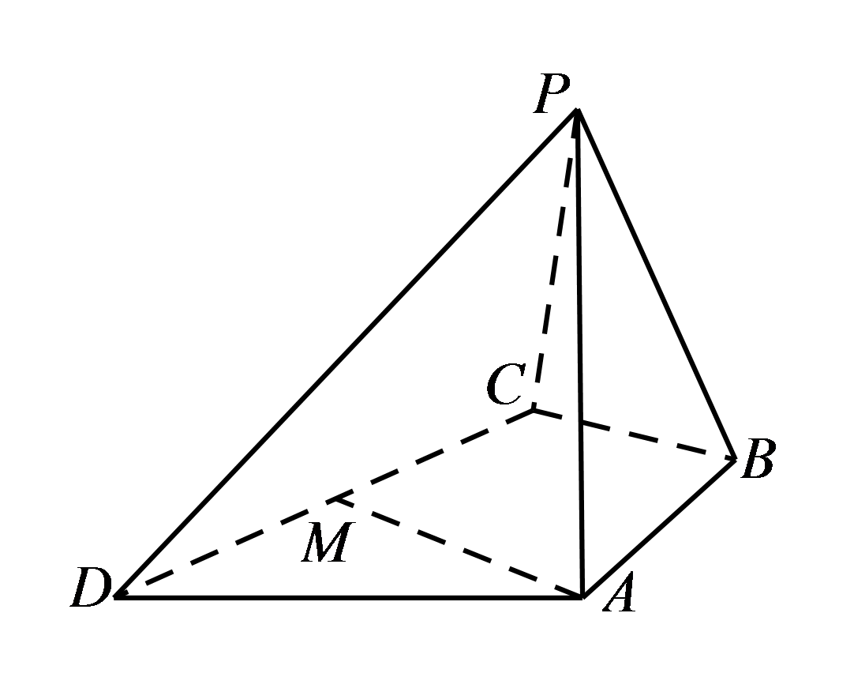

（1）求证：；

（2）求证：．

16. 在  中，角 ，， 所对应的边分别是 ，，，向量 ，，且  .

（1）求 ；

（2）若 ，，求 ．

17. 已知在平面直角坐标系  中，椭圆  的离心率为 ，左顶点为 ，圆心在原点的圆  与椭圆的内接三角形  的三条边都相切．

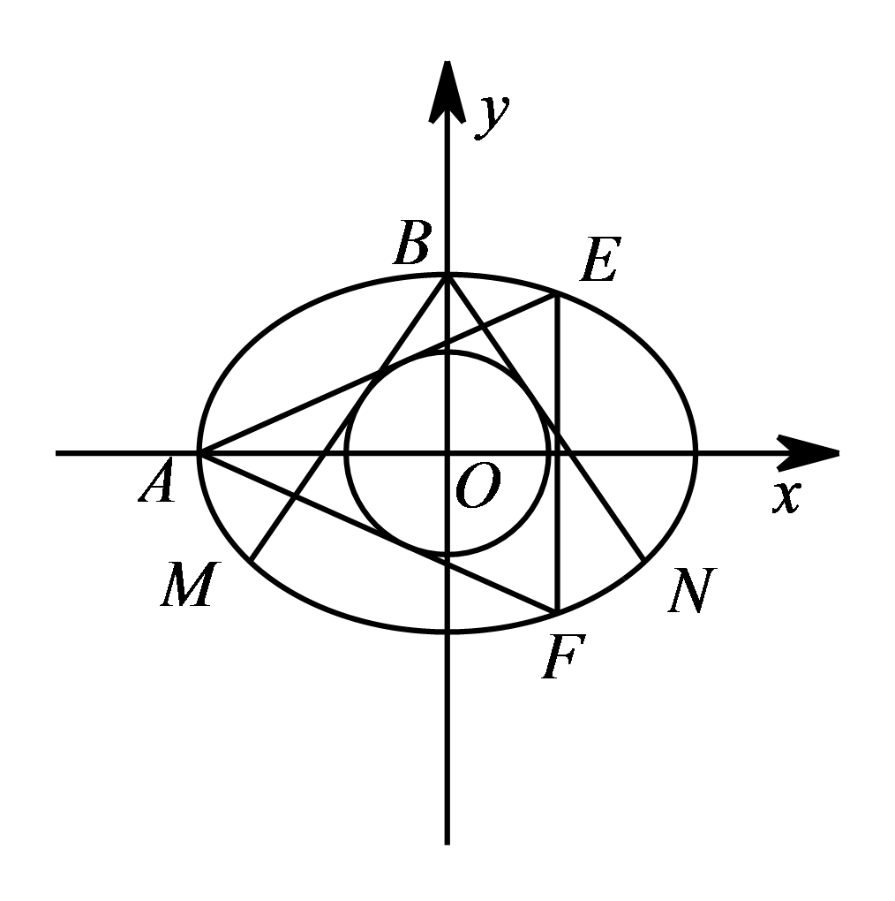

（1）求椭圆方程；（2）求圆  方程；

（3） 为椭圆的上顶点，过  作圆  的两条切线，分别交椭圆于 ， 两点，试判断并证明直线  与圆  的位置关系．

18. 一位创业青年租用了一块边长为  百米的正方形田地  来养蜂、产蜜与售蜜，他在正方形的边 ， 上分别取点 ，（不与正方形的顶点重合），连接 ，，，使得 ．如图，现拟将图中阴影部分规划为蜂源植物生长区， 部分规划为蜂巢区， 部分规划为蜂蜜交易区．若蜂源植物生长区的投入约为  元/百米 ，蜂巢区与蜂蜜交易区的投放约为  元/百米 ，则这三个区域的总投入最少需要多少元?

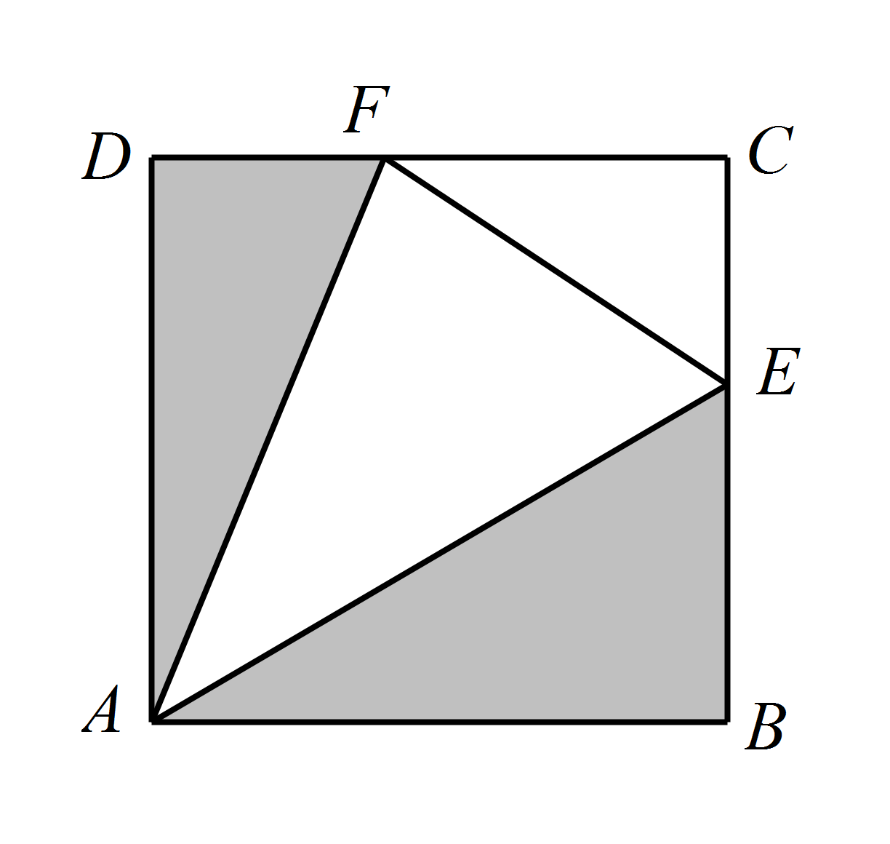

19. 已知数列  的各项都为自然数，前  项和为 ，且存在整数 ，使得对任意正整数  都有  恒成立．

（1）求  值，使得数列  为等差数列，并求数列  的通项公式；

（2）若数列  为等比数列，此时存在正整数 ，当  时，有 求 ．

20. 已知函数*f*(*x*)＝—*x*3＋*x*2＋*a*，*g*(*x*)＝*m* ln*x*．

1. 求*f*(*x*)的单调区间；
2. 若*f*(*x*)在*x*[，1]上的最大值为，求实数*a*的值；
3. 若对任意*x*[1，e]，*g*(*x*)≥恒成立，求实数*m*的取值范围．

**附加卷（30分钟总分40分）**

21B．已知点*P*(*a*，*b*)，先对它作矩阵***M***对应的变换，再作***N***对应的变换，得到的点的坐标为 (8，)，求实数*a*，*b*的值．

21.C.已知极坐标系的极点与直角坐标系的原点重合,极轴与轴的正半轴重合.若直线的极坐标方程为.

(1)把直线的极坐标方程化为直角坐标系方程;

(2)已知为椭圆上一点,求到直线的距离的最小值.

22.抛掷甲，乙两枚质地均匀且四面上分别标有1，2，3，4的正四面体，其底面落于桌面，记所得数字分别为*x*，*y*．设为随机变量，若为整数，则；若为小于1的分数，则；若为大于1的分数，则．

（1）求概率；

（2）求的分布列，并求其数学期望．

23. 已知．

⑴求及；

⑵试比较与的大小，并说明理由．

附加题：

21.B设矩阵 ，已知矩阵  的特征值  的一个特征向量为 ，特征值  的一个特征向量为 ，求  的值．

21.C已知直线  的参数方程为 （ 为参数），曲线  的参数方程为 （ 为参数），设  是曲线  上的一个动点，求点  到直线  的距离的最小值与最大值之和．

22. 某电视台举行有选手报名参加的比赛类型的娱乐节目，选手进入正赛前需要通过海选，参加海选的选手可以参加 ，， 三个测试项目，只需通过一项测试即可停止测试，通过海选，已知甲选手通过项目 ，， 测试的概率分别为 ，，，各次测试相互独立．

（1）若甲选手测试  项目，再测试  项目，最后测试  项目，求他通过海选的概率；若改变测试顺序，对他通过海选的概率是否有影响?说明理由；

（2）若甲选手按某种顺序参加海选测试，第一项能通过的概率为 ，第二项能通过的概率为 ，第三项能通过的概率为 ，设他通过海选时参加测试的次数为 ，求  的分布列和数学期望（用 ，， 表示）．

23．已知，．

（1）求的值；

（2）试猜想的表达式（用一个组合数表示），并证明你的猜想．

23.设  且 ，集合  的所有含  个元素的子集记为 ．

（1）求集合  中所有元素之和 ；

（2）记  为  中最小元素与最大元素之和，求  的值．

16. 如图，在三棱柱中，侧面为菱形， 且，，是的中点．（1）求证：平面平面；（2）求证：∥平面．



（第16题）

已知椭圆（）的离心率为，.分别为椭圆的左.右焦点，若椭圆的焦距为．

（1）求椭圆的方程；

（2）设为椭圆上任意一点，以为圆心，为半径作圆，当圆与椭圆的右准线有公共点时，求面积的最大值．

　已知*a*为实数，函数*f* (*x*)＝*a*·ln*x*＋*x*2－4*x*．  
（1）是否存在实数*a*，使得*f* (*x*)在*x*＝1处取极值？证明你的结论；  
（2）若函数*f* (*x*)在上存在单调递增区间，求实数*a*的取值范围；  
（3）设*g*(*x*)＝2*a*ln*x*＋*x*2－5*x*－，若存在*x*0∈，使得*f* (*x*0)＜*g*(*x*0)成立，求实数*a*的取值范围．

20．(本小题满分16分)

已知函数 ．

（1）求函数  的单调区间；

（2）设 ，， 恒成立，求正数  的范围．